Chanson
de l'escargot
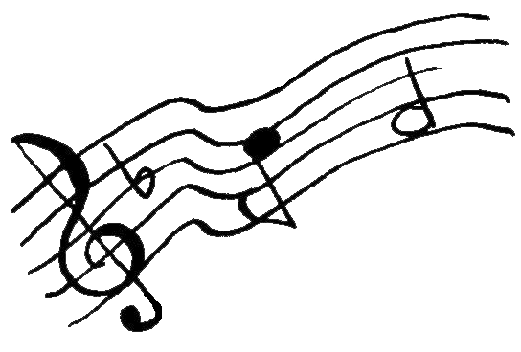
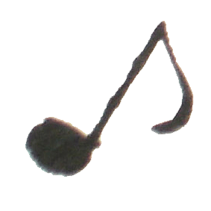
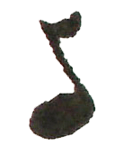

Paroles et Musique :

Un escargot
Dans sa p’tite auto
Roule, roule, roule (bis)
Un escargot
Dans sa p’tite auto
Roule, roule, roule (bis)
Pour arriver tôt.
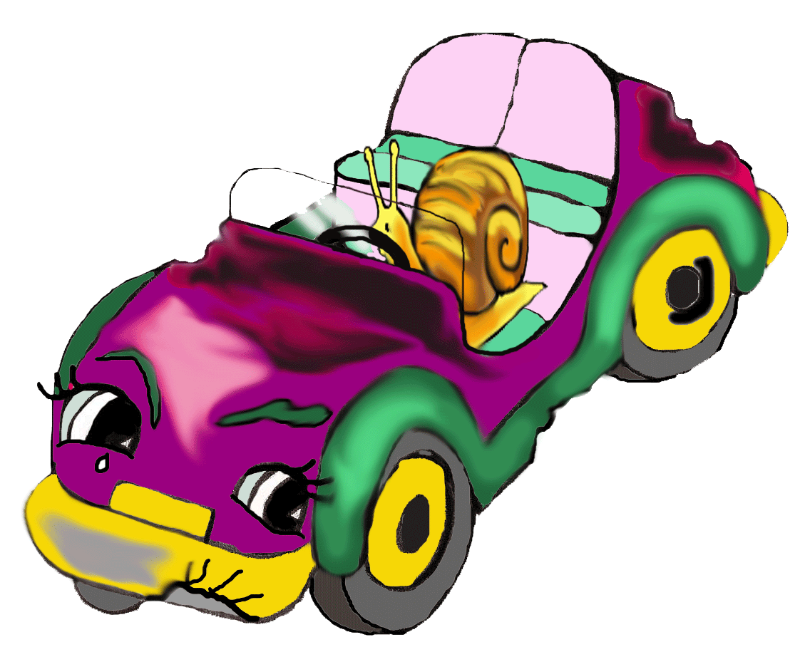

Un escargot
Sur son p’tit vélo
Grimpe, grimpe, grimpe (bis)
Un escargot
Sur son p’tit vélo
Grimpe, grimpe, grimpe (bis)
Pour aller plus haut.

Un escargot
Sur son p’tit bateau
Glisse, glisse, glisse (bis)
Un escargot
Sur son p’tit bateau
Glisse, glisse, glisse (bis)
Tout le long de l’eau.
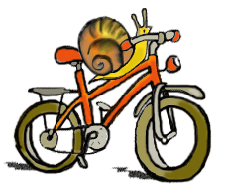
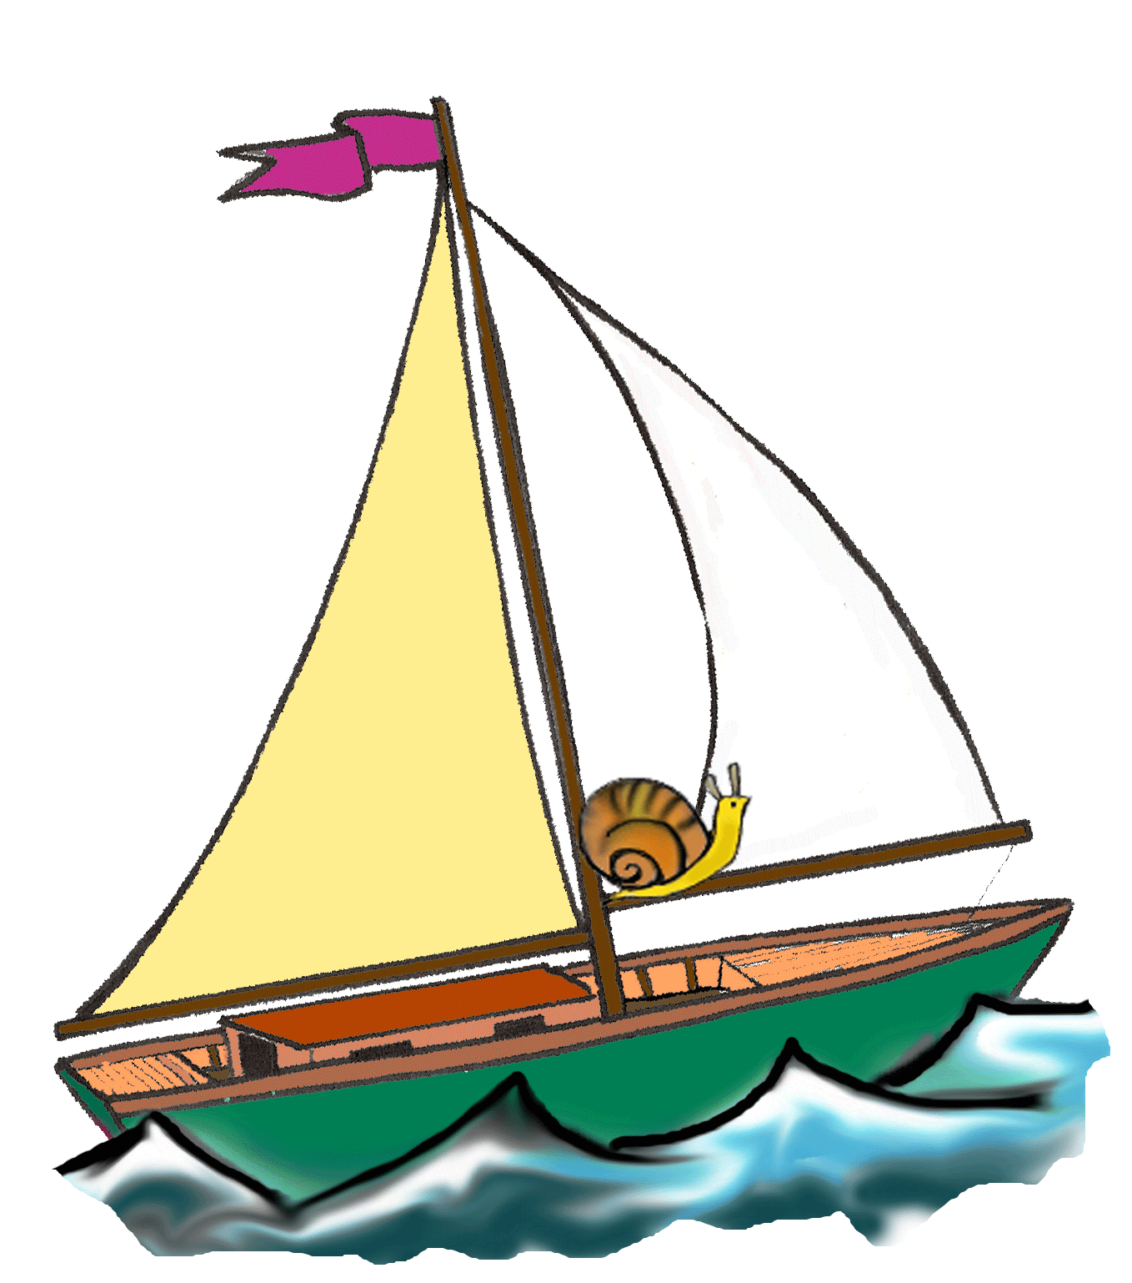
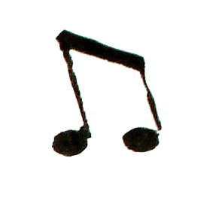
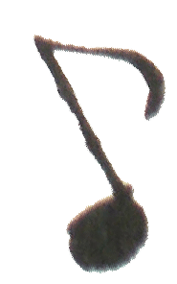
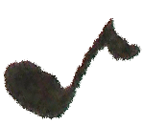
1
2
3

Chanson
de l'escargot
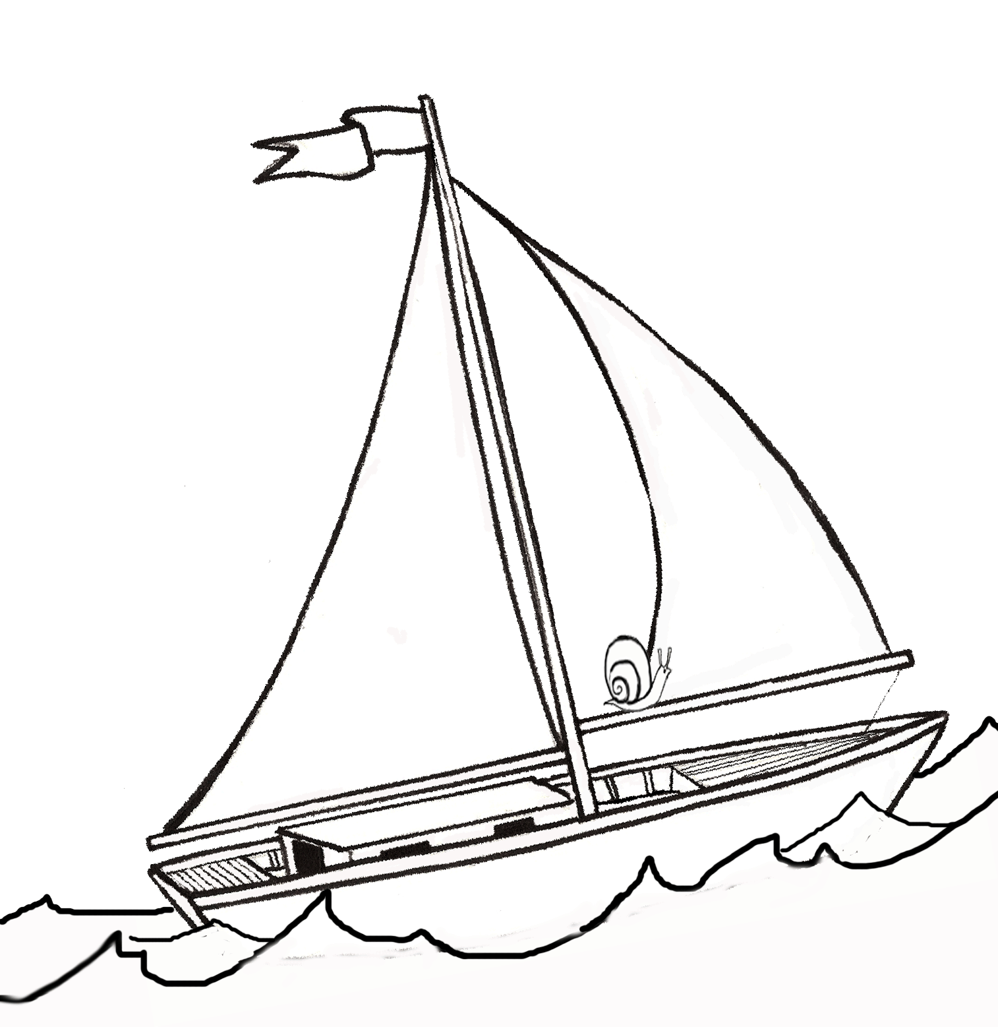
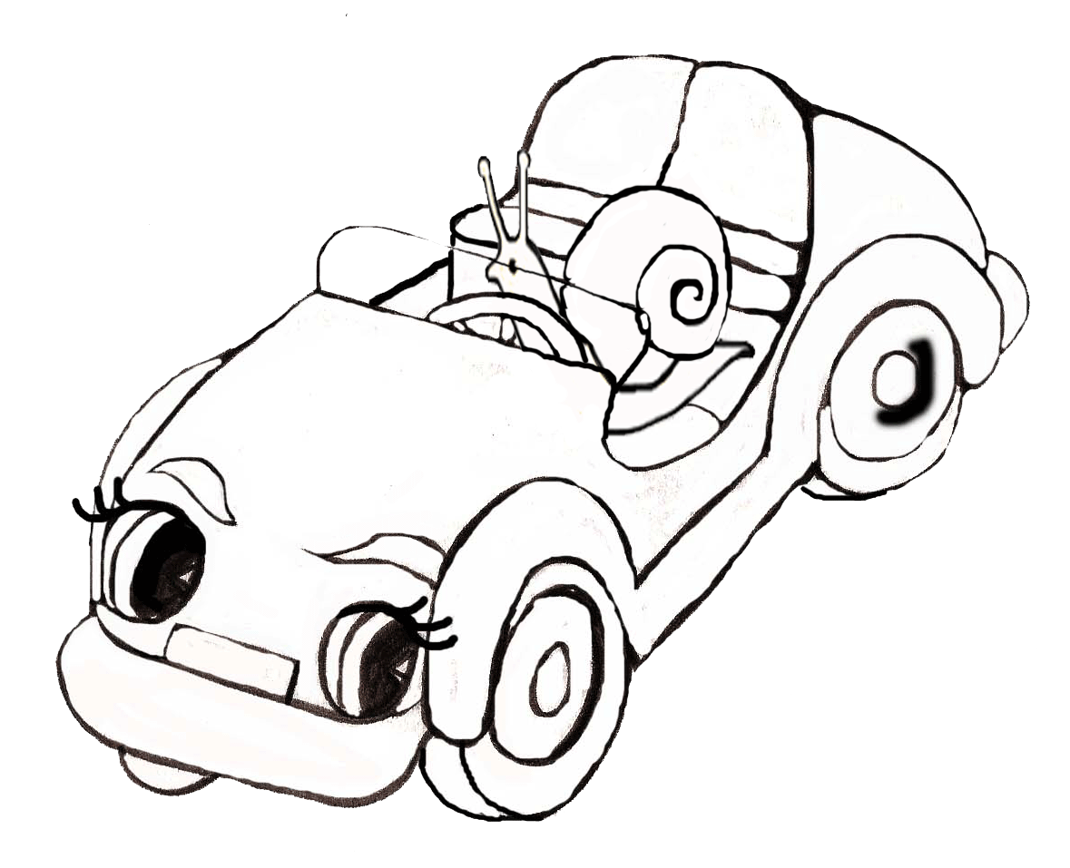
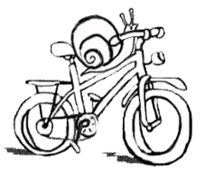
1

Un escargot
Dans sa p’tite auto
Roule, roule, roule (bis)
Un escargot
Dans sa p’tite auto
Roule, roule, roule (bis)
Pour arriver tôt.
2

Un escargot
Sur son p’tit vélo
Grimpe, grimpe, grimpe (bis)
Un escargot
Sur son p’tit vélo
Grimpe, grimpe, grimpe (bis)
Pour aller plus haut.
3

Un escargot
Sur son p’tit bateau
Glisse, glisse, glisse (bis)
Un escargot
Sur son p’tit bateau
Glisse, glisse, glisse (bis)
Tout le long de l’eau.

Paroles et Musique :

